Cục Thi hành án dân sự tổ chức họp giao ban
công tác thi hành án dân sự 8 tháng đầu năm 2018
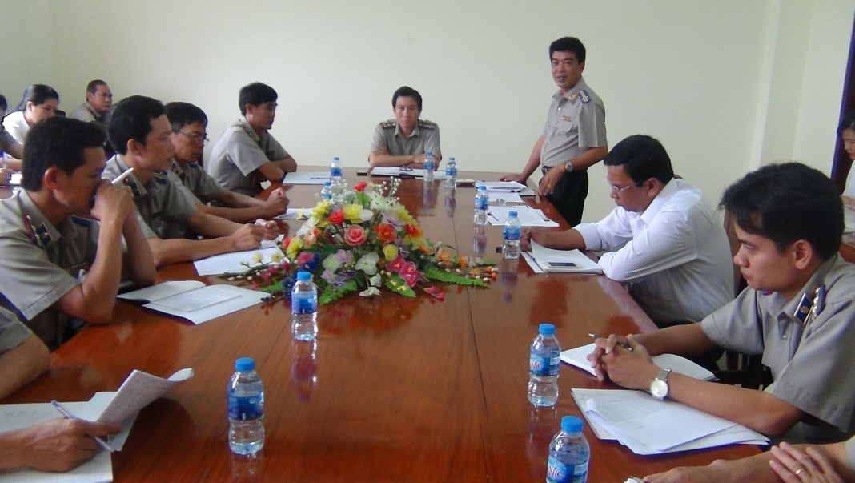
Để sơ kết đánh giá kết quả công tác thi hành án dân sự, hành chính 8 tháng đầu năm 2018 và triển khai một số nhiệm vụ công tác khác. Sáng ngày 08 tháng 6 năm 2018, Cục Thi hành án dân sự tỉnh tổ chức họp giao ban công tác 8 tháng đầu năm 2018. Tham dự cuộc họp có toàn thể công chức các phòng chuyên môn thuộc Cục, Chi cục trưởng, kế toán Chi cục Thi hành án dân sự huyện, thành phố.
Qua báo cáo thống kế 08 tháng đầu năm các cơ quan thi hành án dân sự trong tỉnh đã tổ chức thi hành và đạt kết quả:
Về việc: tổng số thụ lý là 15.630 việc, trong đó số có điều kiện thi hành 12.640 việc chiếm 81,440% trên tổng số việc phải thi hành, đã thi hành xong 7.455 việc, đạt tỷ lệ 58,98%. Số việc chuyển kỳ sau là 8.065 việc.
Về tiền: tổng số thụ lý là 971.378.602.477 đồng, trong đó số có điều kiện là 719.048.935.822 đồng, chiếm tỷ lệ 75,09% trên tổng số tiền phải thi hành, đã thi hành xong 154.475.658.525 đồng, đạt tỷ lệ 21,48%, tăng 33.800.125.229 đồng (28,01% so với cùng kỳ). Số chuyển kỳ sau là 803.046.541.016 đồng.
Phát biểu kết luận tại cuộc họp, ông Nguyễn Văn Nghiệp-Cục trưởng đã yêu cầu các phòng chuyên môn, Chi cục Thi hành án dân sự huyện, thành phố nhanh chóng phối hợp với Viện kiểm sát, Toà án cùng cấp xem xét miễn, giảm các việc án có đủ điều kiện, khẩn trương đẩy nhanh tiến độ giải quyết các việc án liên quan đến các tổ chức tín dụng, ngân hàng phấn đấu đạt các chỉ tiêu theo kế hoạch đã đề ra ngay từ đầu năm.
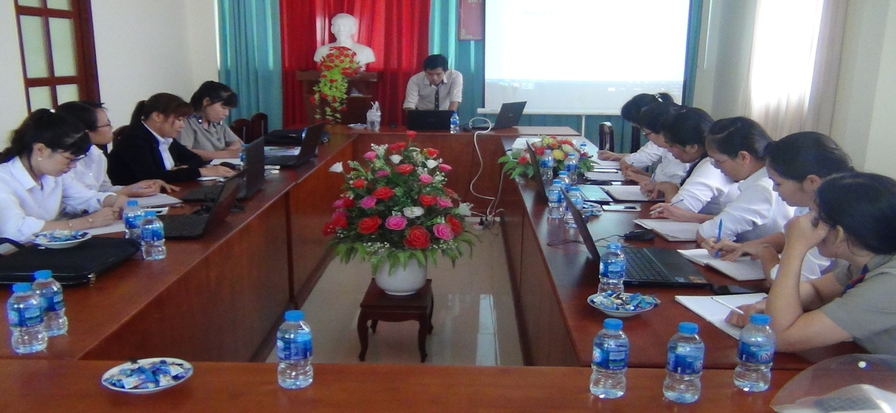
Cùng ngày, Cục Thi hành án dân sự tỉnh đã phối hợp với Công ty Cổ phần Misa tổ chức tập huấn việc sử dụng phần mềm kế toán Misa Mimosa.Net 2019 cho các đối tượng là Chi cục trưởng, kế toán các cơ quan Thi hành án dân sự trong tỉnh./.

Phạm Tấn Khánh-Văn phòng

